设计变更、签证（现场签证）、工程量签证、工程量确认单、工程洽商、联系单、会签的区别

**设计变更**

（一） 设计变更是工程施工过程中保证设计和施工质量，完善工程设计。设计变更是指设计单位对原施工图纸和设计文件中所表达的设计标准状态的改变和修改。由此可见，设计变更仅包含由于设计工作本身的漏项、错误等原因而修改、补充原设计的技术资料。设计变更费用一般应控制在建安工程总造价的5%以内，由设计变更产生的新增投资不得超过基本预备费的1/3。纠正设计错误以及满足现场条件变化而进行的设计修改工作。一般包括由原设计单位出具的设计变更通知单和由施工单位征得由原设计单位同意的设计变更联络单两种。

1、在建设单位组织的有设计单位和施工企业参加的设计交底会上，经施工企业和建设单位提出，各方研究同意而改变施工图的做法，都属于设计变更，为此而增加新的图纸或设计变更说明都由设计单位或建设单位负责。

2、施工企业在施工过程中，遇到一些原设计未预料到的具体情况，需要进行处理；因而发生的设计变更。如工程的管道安装过程中遇到原设计未考虑到的设备和管墩、在原设计标高处无安装位置等等，需改变原设计管道的走向或标高，经设计单位和建设单位同意，办理设计变更或设计变更联络单。这类设计变更应注明工程项目、位置、变更的原因、做法、规格和数量，以及变更后的施工图，经方签字确认后即为设计变更。

3、工程开工后，由于某些方面的需要，建设单位提出要求改变某些施工方法，或增减某些具体工程项目等，如在一些工程中由于建设单位要求增加的管线，再征得设计单位的同意后出设计变更。

4、施工企业在施工过程中，由于施工方面、资源市场的原因，如材料供应或者施工条件不成熟，认为需改用其他材料代替，或者需要改变某些工程项目的具体设计等引起的设计变更，经双方或三方签字同意可作为设计变更。

（二）设计变更的签发原则

设计变更无论由哪方提出，均应由建设单位、设计单位、施工单位协商，经确认后由设计部门发出相应图纸或说明，并办理签发手续，下发到有关部门付诸实施。但在审查时应注意以下几点：①确属原设计不能保证质量、设计遗漏和错误以及与现场不符无法施工非改不可的，应按设计变更程序进行。②一般情况下，即使变更要求可能在技术经济上是合理的，也应全面考虑，将变更以后产生的效益与现场变更引起施工单位的索赔所产生的损失，加以比较，权衡轻重后再作决定。③工程变更引起的造价增减幅度是否控制在预算范围之内，若确需变更而有可能超预算时，更要慎重。④施工中发生的材料代用应办理材料代用单，要坚决杜绝内容不明确的、没有详图或具体使用部位，而只是纯材料用量的变更。⑤设计变更要尽量提前，最好在开工之前就发现，为了更好地指导施工，在开工前组织图纸会审，尽量减少设计变更的发生，确需在施工中发生变更的，也要在施工之前变更，防止拆除造成的浪费，也避免索赔事件的发生。⑥设计变更应记录详细，简要说明变更产生的原因、背景、变更产生的时间，参与人、工程部位、提出单位都应记录。

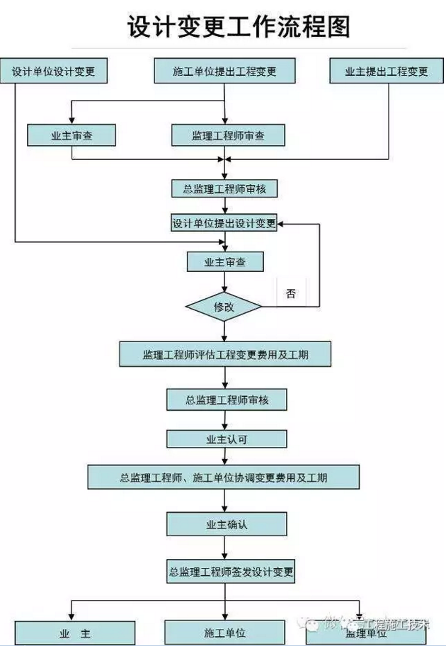

(2)设计变更的实施与费用结算

设计变更实施后，应注意以下两点：①本变更是否已全部实施，若在设计图已实施后，才发生变更，则应注意因牵扯到按原图施工的人工、材料费及拆除费。若原设计图没有实施，则要扣除变更前部分内容的费用。②若发生拆除，已拆除的材料、设备或已加工好但未安装的成品、半成品均由监理人员负责组织建设单位回收。③调减或取消项目也要签署设计变更，以便在结算时扣除。

(3)分析设计变更，追究责任方的责任

①若由于设计部门的错误或缺陷造成的变更费用以及采取的补救措施，如返修、加固、拆除等费用，由造价工程师协同业主与设计单位协商是否索赔。②若由于监理单位的失职或错误指挥造成设计变更应由监理单位承担一定费用。③由于设备、材料供应单位供应的材料质量不合格造成的费用应由设备供应单位负责。④由于施工单位的原因、施工不当或施工错误，此变更费用不予处理，由施工单位自负，若对工期、质量、造价造成影响的，还应进行反索赔。

**工程签证**

（一）施工过程中的工程签证，主要是指施工企业就施工图纸、设计变更所确定的工程内容以外，施工图预算或预算定额取费中未含有而施工中又实际发生费用的施工内容所办理的签证，如由于施工条件的变化或无法遇见的情况所引起工程量的变化。工程签证单可视为补充协议，如增加额外工作、额外费用支出的补偿、工程变更、材料替换或代用等，应具有与协议书同等的优先解释权。

1、由于建设单位原因，未按合同规定的时间和要求提供材料、场地、设备资料等造成施工企业的停工、窝工损失。

2、由于建设单位原因决定工程中途停建、缓建或由于设计变更以及设计错误等造成施工企业的停工、窝工、返工而发生的倒运、人员和机具的调迁等损失。

3、在施工过程中发生的由建设单位造成的停水停电，造成工程不能顺利进行，且时间较长，施工企业又无法安排停工而造成的经济损失。

4、在技措技改工程中，常遇到在施工过程中由于工作面过于狭小、作业超过一定高度，造成需要使用大型机具方可保证工程的顺利进行，施工企业在发生时应及时将现场实际条件和施工方案通告建设单位，并在征得建设单位同意后实施，此时施工企业应办理工程签证。

5、对于大检修工程、零星维修项目大都没有正规的施工图纸，往往在检修前由施工企业提出一套检修方案，检修完毕后办理工程签证，然后依据工程签证办理工程结算。此时工程签证工作尤其重要，直接关系到检修结算工作的顺利进行。

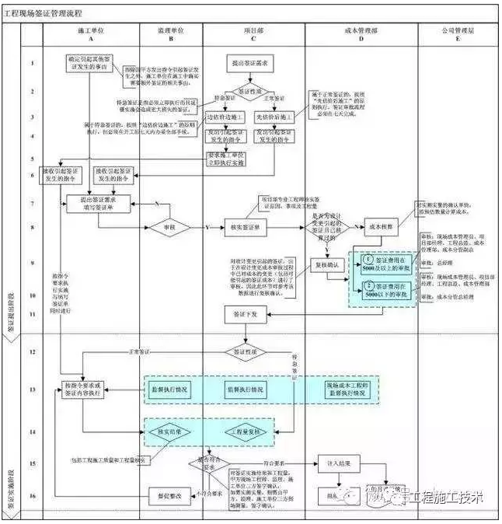

（二）工程签证的签发原则及注意事项

1、严格现场经费签证。凡涉及经济费用支出的停工、窝工、用工签证、机械台班签证等，由现场施工代表认真核实后签证，并注明原因、背景、时间、部位等。例如：由于业主或别的非施工单位的原因造成机械台班窝工，后者只负责租赁费或摊销费而不是机械台班费。

2、应在合同中约定的，不能以签证形式出现。例如：人工浮动工资、议价项目、材料价格，合同中没约定的，应由有关管理人员以补充协议的形式约定。现场施工代表不能以工程签证的形式取代。

3、应在施工组织方案中审批的，不能做签证处理。例如：临设的布局、塔吊台数、挖土方式、钢筋搭接方式等，应在施工组织方案中严格审查，不能随便做工程签证处理。

4、工程签证单建设单位要随时留一份，以避免添加涂改等现象。并且要求施工单位编号报审，避免重复签证。

5、材料价格的确认要注明采购价还是预算价，以避免采购保管费重复计取。

**工程签证与工程量确认单的区别**

工程签证单是施工过程中，发生一些原来设计不包含的事项，工程结算时由他来增加或减少工程结算值。现场签证，是有关施工当中，由于设计变更，或者现场突发，在原有设计工程量中没有临时增加的工程量，需要现场的甲方代表，监理方签字认可的表格。他可以做为施工方最终决算的依据。工程量签证单，是确定工程量的。而施工现场签证单，可以签量也可以签价。工程签证的概念，在中国建设工程造价管理协会于2002年发布的《工程造价咨询业务操作指导规程》中，被解释和定义为：“按承发包合同约定，一般由承发包双方代表就施工过程中涉及合同价款之外的责任事件所作的签认证明”。工程签证与施工发承包合同价款之间的关系及其作用。在建设工程合同示范文本中，对合同价款是指“发包人、承包人在协议书中约定，发包人用以支付承包人按照合同约定完成承包范围内全部工程并承担保修责任的款项”。合同价款是发包人、承包人两个法人在协议书中的“约定”，且是用以“支付”完成承包工程并承担保修责任的款项。工程签证是按发承包合同“约定”，由发包人、承包人两个法人代表的委托代理人，就合同价款之外的责任事件所作的签认证明，涉及合同价款之外的款项，是法人代表授权行为的具体实施与体现。上述两项一个是法人行为，一个是法人代表委托的代理人的行为，前者明确的是合同价款，后者涉及合同价款之外的款项（即合同价款的调整项），是不同的。在这委托代理人的行为，是通过合同约定明确委托事宜和权限的，他的行为不能覆盖法人之间的合同约定，其行为并受到合同约定之约束。也由于工程签证行为的这些特点，它可以在委托代理人平台上通过签认证明的形式，高效解决施工过程中在限额范围内各种行为的涉款事件，促进了各种不同的有争议施工行为的高效协调和快速解决。

工程量签证单与工程量确认单的区别！工程签证单是图纸以外发生的工程内容，因为没有图纸的依据，为了准确描述所发生的内容而做的签证，这里包括了工程量确认以及附加图等。工程量确认单是现场经过实际测量而确定某项工程发生的量，常见的有甲方代表和监理的认证。

工程量确认单：仅仅只是确认了工程量，费用还得算。签证单不只是确认了工程量，还确认了费用，是鉴证确认实际发生的情况，可有工作量，事件发生的起因、经过、处理结果等内容。

**会签**

会签是撰拟公文的过程中，主办单位主动与有关单位协商并核签的一种办文程序，一般当公文的内容涉及本单位的多个部门或与其它单位有关时，需要进行会签。会签根据对象的不同分为内部会签和外部会签。内部会签用于与本单位内部的各有关部门进行协商并核签；外部会签用于与外单位的有关部门进行协商并核签；二者的性质相同，但处理形式不同。

**工程联系单**

工程联系单是在工程施工过程中，有的地方图纸或甲方向要改变的事项，为了了进一步的斟酌，以免出错而用的文书，部分项目的变化都由联系单沟通。工作联系函与工作联系单，是建设方、施工方、监理方各方通用的表。在施工当中，各方有需要沟通与协商的事宜，可以通过，这两种方式进行处理。工程联系单可视为对某事、某措施可行与否、变更替换或代替等的请求函件。甲、乙双方的联系单反映出一个工程的进展过程，是索赔等的强有力的证明材料。

比如说，在施工当中，监理方如想给甲方提一些合理化建议，或者工作中有些需要甲方出面给予支持的协商的事，都可以用此两种表传达自己的意思。施工方如在施工当中，甲方供材料不及时，也可以用些表向甲方表示，让甲方及时进建材。甲方如在施工当中，发现监理人员监管不到位，也可以向监理方以此表的形式要求监理人员工作认真监管到位。

**工程洽商**

工程洽商，主要是指施工企业就施工图纸、设计变更所确定的工程内容以外，施工图预算或预算定额取费中未包含的，而施工中又实际发生费用的施工内容所办理的书面说明。在施工过程中业主方就工作内容的增减，实质影响到原合同，双方就有新的谈判于是就有工程洽商，洽商是新合同，或可以是原合同的附件。工程洽商是由多方（甲方、设计、监理、施工方）开会商议并签字形成的文件叫工程洽商。适用于：施工单位为了方便施工或根据甲方意图或发现了当时在图纸会审时没有发现的图纸毛病时向设计单位提出意见时用洽商，或者经济洽商、或者技术洽商等。

**区别**

工程签证：就是施工过程中发现、发生图纸或合同以外的；

工程变更：就是设计院或业主对会审后的图纸进行的个别修改；

工程洽商：

1、对工程变更和签证、材料、合同外人工等的价格洽谈；

2、其他的有关施工、技术等问题的谈判

工程量确认单：

1、对已完的约定工程量的签认；

2、隐蔽、合同外增加部分工程量的签认。

以上的情况都影响造价文件的结果，只是大小不同而已。

不管是工程签证还是工程变更、工程洽商、工程量确认单，都是施工过程中发生的涉及造价、付款等经济问题重要证据，都可以作为最后的影响造价的重要文件。

需要注意的是，不管是建设单位还是施工单位都必须持有这些文件的原始件，不可以用复印件，复印件可能会造成对方不承认。

工程签证：一般情况下是在工程承包范围以外发生的工作内容，双方针对该工作内容办理的认证文件。如基础施工时地下意外出现的流沙、、墓穴、工事等地下障碍物，必须进行处理，若进行处理就必然发生费用，因此双方应根据实际处理的情况及发生的费用办理工程签证。

工程变更：是对原设计图纸进行的修正、设计补充或变更，由设计院提出并经建设单位认可后发致施工单位及其他相关单位；或由建设单位提出由设计院签字认可，再由建设单位下发。

工程洽商：在合同履行的过程中出现许多诸如施工过程中施工工艺、工期、材料、造价及其他合同涉及的内容办理的关于技术及经济洽商文件。工程洽商一般是施工单位提出由建设单位认可（也有建设单位提出，由施工单位认可的）。工程洽商必须经双方认可后方能生效。

工程量确认单：是建设单位及监理单位对施工单位的已完成工作量（含月度、年度、阶段或全部）的确认文件，以及建设单位及监理单位对工程变更、工程洽商所引起的工程量的确认文件。

我给你一个最容易理解的也是实际运用中的程序性答案：工程签证、工程变更、工程洽商、工程量确认单他们四个之间的关系你要清楚。

1、工程在施工过程中发生了图纸上的修改时业主方会给你工程变更通知单，或者是你需要向业主方索取。

2、在施工过程中业主方就工作内容的增减，实质影响到原合同，双方就有新的谈判于是就有工程洽商，洽商是新合同，或可以是原合同的附件，

3、你接受业主方提供的工程变更、工程洽商后，开始施工，你施工后的工作量需要你及时向业主单位递交工程量确认单，以便监理业主单位签字确认，以保证你的结算。

有时在中期计量过程中施工单位也向业主单位递交工程量确认单，以便计量和工程款的支付。

4、在你施工完变动的部分内容后，你要以工程经济签证的形式向业主方申请支付这部分增加或变动的工程款，一份完整的工程签证的资料是：A工程签证单B工程量确认单+工程变更单或者 工程量确认单+工程洽商（+号后为可选项，只要有工程量确认单就可以结算或审计）

差别：单纯从建设方这个角度看，联系单有相当于通知的功能，一旦有费用的发生，不论是工程联系单的激活，或是现场比较地下障碍，或者管理原因，承建商都应申报“工程量签证单”。工程量签证单都是承建商向工程师申报，经审批同意后，对工程签证的工程量进行确认，这一块在建设方内部，这一块的流程通常由合约成本部主办，审核结果报公司领导签字确认后，以公司确认的形式，想承建商确认已签证工程的价款额。